**TRƯỜNG ĐẠI HỌC SƯ PHẠM TP.HCM**

**TPHCM, 2018**

**Báo cáo đồ án oracle**

**đề tài: shop bán hàng online**

**KHOA CÔNG NGHỆ THÔNG TIN**

**TRƯỜNG ĐẠI HỌC SƯ PHẠM TPHCM**

**KHOA CÔNG NGHỆ THÔNG TIN**

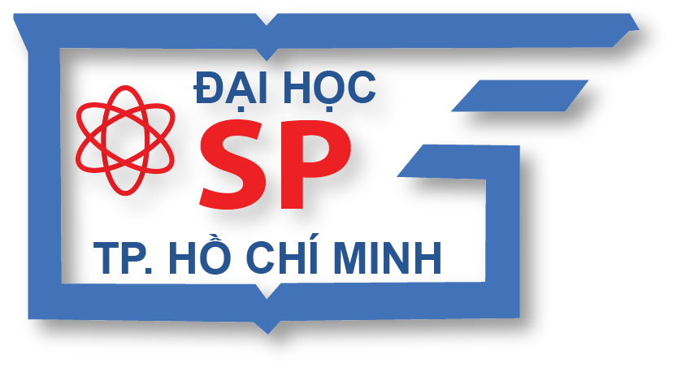

**Thành viên nhóm:**

Tạ Mẫn Gia- K41.01.104.026

Dương Thùy Linh- K41.01.104.055

Nguyễn Trung Nghĩa- K41.01.104.069

**Giáo viên giảng dạy: Võ Tiến An.**

**Mục lục**

**Chương 1: Danh mục hình** 3

**Chương 2: Danh mục bảng** 4

**Chương 3: Danh mục chữ viết tắt** 5

# **Chương 1: Danh mục hình**

# **Chương 2: Danh mục bảng**

# **Chương 3: Danh mục chữ viết tắt**